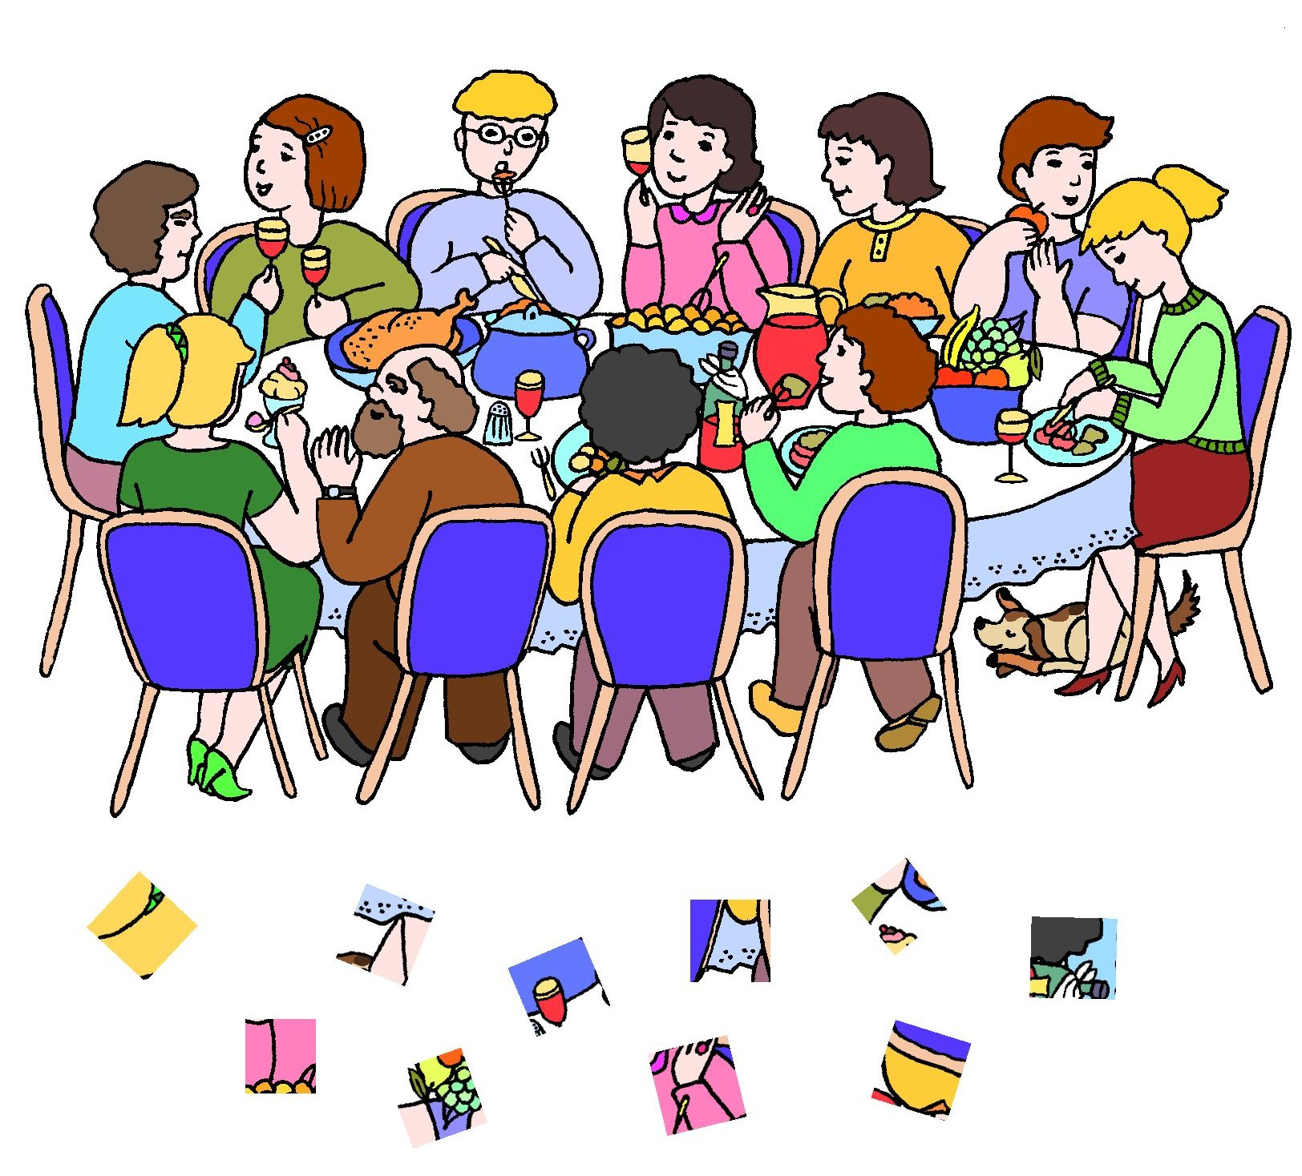
Pán Ježíš šel v dnešním evangeliu na hostinu. Takovou hostinu máme i na obrázku.
Najdi vystřižené detaily na velkém obrázku.

